* CSGM gamit accelerometer para madetermine kung with signs of without signs of CP.
* Pag CSGM halos same yung time kung saan nadetect movement nung mga limbs with intervals.
* So sa accelerometer, dapat may time na nagbabago yung mga readings at the same time at certain intervals. Pag may cp marami ding paggalaw na pabalik balik kaya halos puro sabay sabay yung triangle ng graph saka sobrang daming fluctuations.

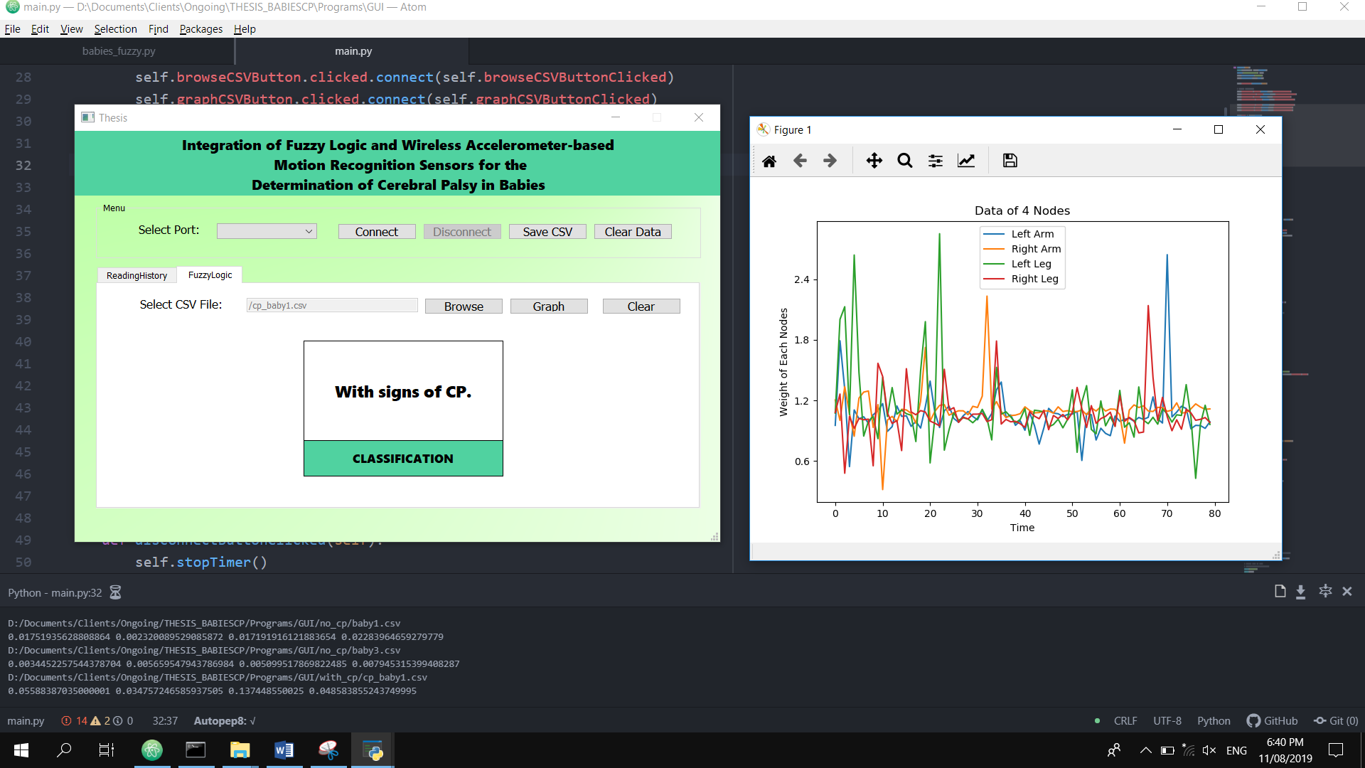

* Graph ng with signs of CP yan.
* Kung titingnanyan halos same na nagbabago yung readings ng mga nodes which corresponds dun sa CSGM.
* Hindi necessary parehas dapat ng readings yung nodes since iba iba orientation nun sa pagkabit sa mga limbs.
* Basta pag nagbaabago bago yung readings concurrently, with signs of CP yun.
* Tas pag may CP pabalik balik din movement.
* Check niyo yung triangle sa graph either nag ooverlap or magkabaliktad sila. Di necesarrily magkasing laki yung triangle since iba iba nga yung orientation nung accelerometer so iba iba reading either pag pataas yung isa, pababa yung isa or pweding same na pataas or same pababa.

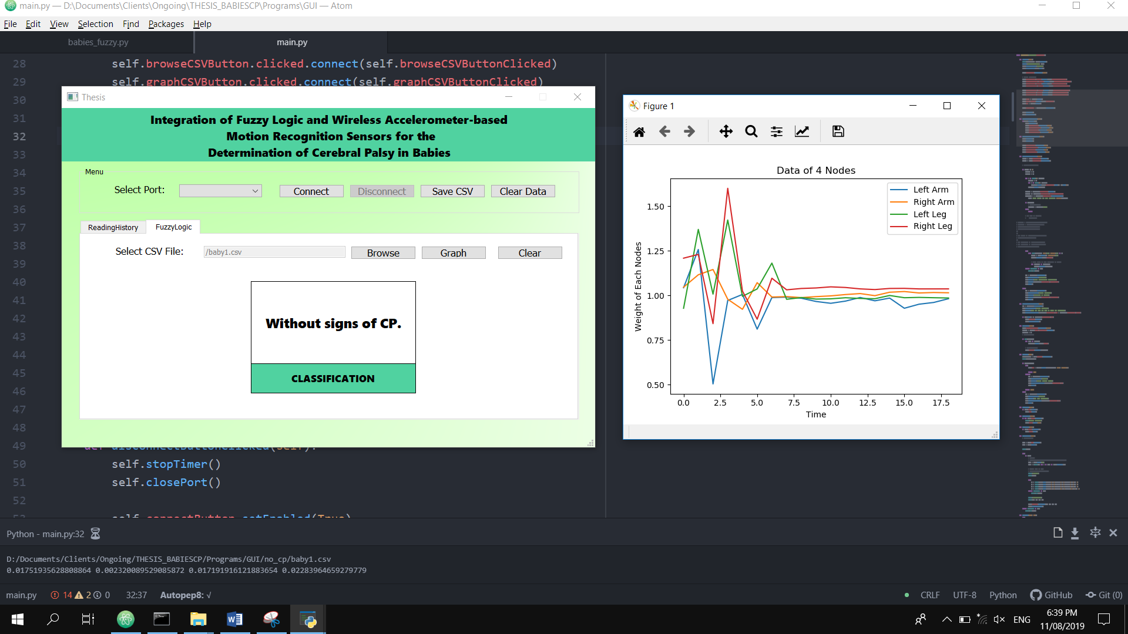

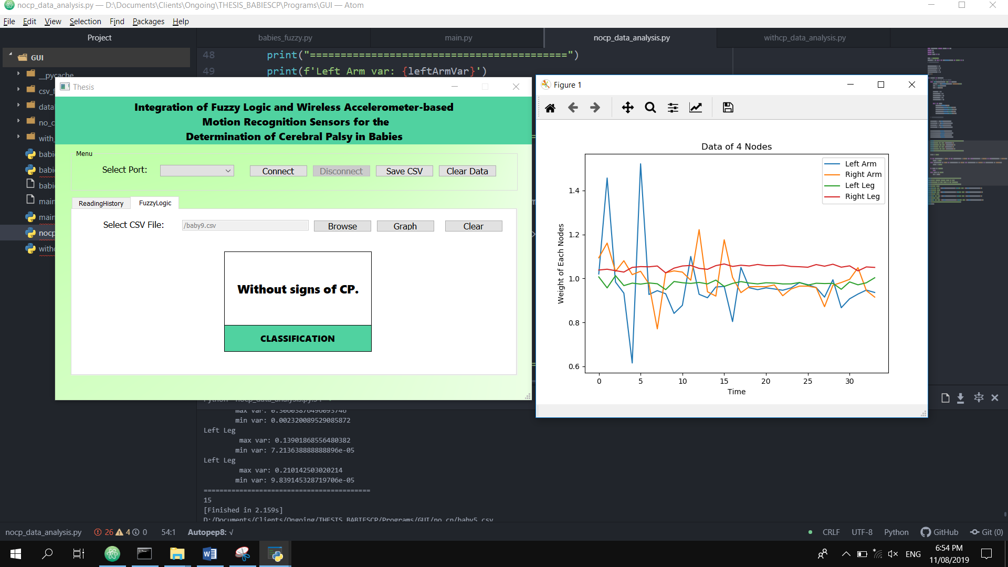

* Sample graphs ng without signs of CP.
* Hindi concurrent movement kaya yung mga triangle hindi ganun kalaki yung overlapping, hiwahiwalay sila. Tas may instance sa ibang files na halos constant yung mga reading meaning hindi magalaw yung baby kaya may halos straight dyan, di siya galaw ng galaw.
* So hindi siya pasok sa CSGM kasi hindi concurrent yung pagbabago ng readings ng accelerometer saka konti fluctuations
* Example tingnan yung yung triangle ng yellow saka blue, halos constant green saka red pero yung yellow saka blue bigla tumaas. Ibig sabihin yung ibang limbs ng babies di nagalaw tas yung iba gumalaw.
* Pag with signs of CP sapat halos sabay yung pag change ng mga values. Tas pag without signs, hindi sabay.
* So paano ko chineck sa program kung nagsasabay sabay o hindi tas kung may constant na galaw ng galaw?
* Cinompute ko yung variance ng each nodes kada baby.
* Ang variance is measure kung gaano ka spreadout yung data.
* Yung may signs, may movement na nagsasabay sabay sila and mas marami yung movements so mas spreadout yung data kada nodes. Ibig sabihin mas mataas variance.
* Kinuha ko yung minimum variance ng with signs kasi mas malaki ang minimum nun kaya sa without signs. Ayun yung naging basis ko as minimum value sabihing with signs.
* Minimum yung tinitingnan hindi maximum.
* Ang ginaw ko sa condition is dapat dalawang nodes dapat same time nag move. Either one arm or two arms along with one legs or two legs or both arms or both legs.
* Basta in summary ang dinedetect ko is yung kung same movements at specific time yung graph, ibig sabihin acceleration is HIGH sa fuzzy. Else naka LOW.
* 